附件2：

报 名 回 执
单位名称 | 姓名 | 职 务 | 电话

2.行程轨迹（打开微信扫一扫，报名回执人员截图）：
 | 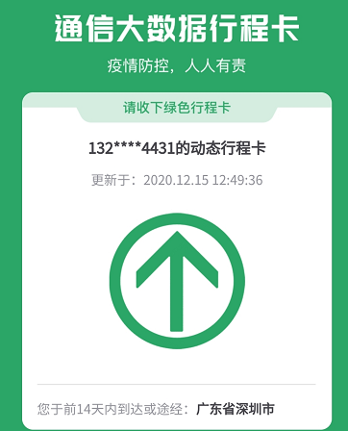
小程序“通信行程卡” | 示例

3.提问：对培训内容“R&D活动的内涵与外延、R&D统计指标体系、R&D统计系统应用、国产设备退税政策、进口设备减免税政策、减免税申报及监管规范、R&D项目管理规范”可进行提问，如有，请说明。

